Załącznik nr 2 do SWZ / załącznik nr 7 do umowy
OPIS PRZEDMIOTU ZAMÓWIENIA
- Nazwa przedmiotu zamówienia:
Naprawa dróg i chodników z wykonaniem obniżeń krawężników na przejściach dla pieszych – Filia nr 1
- Cele przedmiotu:

Przedmiotem zamówienia jest naprawa dróg chodników z wykonaniem obniżeń krawężników na przejściach dla pieszych na terenie Szpitala Wojewódzkiego w Poznaniu – filia nr 1 – ul. Juraszów 7/19 wskazanych na załączonym rysunku graficznym nr 1

- Zamówienie obejmuje prace w obrębie:
- Poz. 1- Chodnik przy szlabanie (wjazd do szpitala - obok portierni) – rys. 1, zdjęcie nr 1
- Poz. 2 - Przejście dla pieszych (pomiędzy parkingiem a terenem zielonym ) – rys. 1, zdjęcie nr 2
- Poz. 3 - Przejście dla pieszych przy rotundzie (droga wyjazdowa ze SOR) – rys. 1, zdjęcie nr 3
- Poz. 4 - Przejście dla pieszych przy ZOL (przejście pomiędzy ZOL a BŁ) – rys. 1, zdjęcie nr 4
- Poz. 5 – Wykonanie chodnika od strony parkingu do budynku ZOL – rys. 1, zdjęcie nr 5
- Poz. 6 – Wykonanie ubytków w drogach

- Zakres szczegółowych prac:

4.1. Chodnik przy szlabanie (wjazd do szpitala - obok portierni)

Lp. | Szpital Wojewódzki w Poznaniu.  Poz. 1 Chodnik przy szlabanie - portiernia | Jedność. | Ilość. | Cena  jedn. netto | Wartość netto* | VAT  (%) | Cena  jedn.  brutto | Wartość brutto*
1 | Wykucie betonu na głębokość 30-40cm wraz z utylizacją | m2 | 15
2 | Naprawa zapadniętych krawężników | mb | 5
3 | Wykonanie podbudowy betonowej gr 20-25 cm C15-20 wraz z zagęszczeniem | m2 | 15
4 | Stabilizacja pod kostkę wraz z ułożeniem nowej kostki -cegiełka | m2 | 15
5 | RAZEM | ------- | ------ | --------- |  | --------- | ---------

4.2. Przejście dla pieszych (pomiędzy parkingiem a terenem zielonym )

Lp. | Szpital Wojewódzki w Poznaniu.  Poz. 2 Przejście dla pieszych w drodze | Jedność. | Ilość. | Cena  jedn. netto | Wartość netto* | VAT  (%) | Cena  jedn.  brutto | Wartość brutto*
1 | Wykucie asfaltu , część betonu mostowego na głębokość 30-40cm wraz z utylizacją | m2 | 200
2 | Wykucie i zaniżenie istniejących krawężników wraz z przerobieniem spadków istniejącej kostki z możliwością przejazdu wózka dla niepełnosprawnych. | m | 20
3 | Wykonanie podbudowy betonowej gr 20-25 cm C15-20 wraz z zagęszczeniem | m2 | 200
4 | Stabilizacja pod kostkę wraz z ułożeniem nowej kostki - domino | m2 | 200
5 | Założenie nowych krawężników 12x30x100cm na ławie betonowej | m | 26
6 | Malowanie pasów | m | 25
7 | RAZEM | ------- | ------ | --------- |  | --------- | ---------

4.3. Przejście dla pieszych przy rotundzie (droga wyjazdowa ze SOR)

Lp. | Szpital Wojewódzki w Poznaniu.  Poz. 3 Przejście dla pieszych w drodze przy Rotundzie | Jedność. | Ilość. | Cena  jedn. netto | Wartość netto* | VAT  (%) | Cena  jedn.  brutto | Wartość brutto*
1 | Wykucie asfaltu , część betonu na głębokość 30-40cm wraz z utylizacją | m2 | 30
2 | Wykucie i zaniżenie istniejących krawężników wraz z przerobieniem spadków istniejącej kostki z możliwością przejazdu wózka dla niepełnosprawnych. | m | 10
3 | Wykonanie podbudowy betonowej gr 20-25 cm C15-20 wraz z zagęszczeniem | m2 | 30
4 | Stabilizacja pod kostkę wraz z ułożeniem nowej kostki - domino | m2 | 30
5 | Założenie nowych krawężników 12x30x100cm na ławie betonowej | m | 10
6 | Malowanie pasów | m | 6
7 | RAZEM | ------- | ------ | --------- |  | --------- | ---------

4.4. Przejście dla pieszych przy ZOL (przejście pomiędzy ZOL a BŁ)

Lp. | Szpital Wojewódzki w Poznaniu.  Poz. 4 Przejście dla pieszych od budynku głównego do ZOL | Jedność. | Ilość. | Cena  jedn. netto | Wartość netto* | VAT  (%) | Cena  jedn.  brutto | Wartość brutto*
1 | Malowanie pasów | m | 12
2 | RAZEM | ------- | ------ | --------- |  | --------- | ---------

4.5. Wykonanie chodnika od strony parkingu do budynku ZOL

Lp. | Szpital Wojewódzki w Poznaniu.  Poz. 5 wykonanie chodnika od strony parkingu do budynku ZOL. | Jedność. | Ilość. | Cena  jedn. netto | Wartość netto* | VAT  (%) | Cena  jedn.  brutto | Wartość brutto*
1 | Wykorytowanie ziemi na głębokość 30-40cm wraz z utylizacją | m2 | 20
2 | Wykucie i zaniżenie istniejących krawężników wraz z przerobieniem spadków istniejącej kostki z możliwością przejazdu wózka dla niepełnosprawnych. | m | 3
3 | Wykonanie podbudowy betonowej gr 20-25 cm C15-20 wraz z zagęszczeniem | m2 | 20
4 | Stabilizacja pod kostkę wraz z ułożeniem nowej kostki - domino | m2 | 20
5 | Założenie nowych krawężników 12x30x100cm na ławie betonowej | m | 16
6 | Malowanie pasów | m | 12
7 | RAZEM | ------- | ------ | --------- |  | --------- | ---------

4.6. Wykonanie ubytków w drogach

Lp. | Szpital Wojewódzki w Poznaniu.  Wykonanie ubytków w drogach | Jedność. | Ilość. | Cena  jedn. netto | Wartość netto* | VAT  (%) | Cena  jedn.  brutto | Wartość brutto*
1 | Wykucie i oczyszczenie brakującego asfaltu i betonu część betonu wraz z utylizacją | m2 | 50
2 | Wypełnienie częściowo masą asfaltową i betonem | m2 | 50
3 | RAZEM | ------- | ------ | --------- |  | --------- | ---------
*PODAJĄC KWOTĘ ZA PRZEDMIOT ZAMÓWIENIA NALEŻY UWZGLĘDNIĆ ROBOCIZNĘ WRAZ Z MATERIAŁEM

Brak wypełnienia kolumn wskazanych dla Wykonawcy (tu: pustych kolumn) spowoduje odrzucenie oferty na podstawie art. 226 ust. 1 pkt. 5 ustawy Pzp

Zamawiający ujednolica obliczenie ceny w sposób następujący:

Cena jednostkowa netto x ilość = wartość netto

Wartość netto + stawka podatku Vat = wartość brutto

Podane powyżej ilości w/w parametrów są ilościami przybliżonymi. Ich zwiększenie, które wyniknie w trakcie przygotowania prac nie będzie mieć wpływu na kwotę zamówienia.

- Warunki wykorzystania terenu w fazie realizacji:
  - Plac naprawy, zaplecze zorganizować należy w sposób zapewniający oszczędne wykorzystanie terenu oraz powodujące minimalne utrudnienie dla Szpitala
  - Na terenie naprawy należy utrzymać ład i porządek. Powstające w trakcie naprawy odpady należy segregować i magazynować w wydzielonym miejscu, zapewniając ich regularny odbiór przez podmioty uprawnione lub wywóz we własnym zakresie zgodnie z zapisami pkt. 5.3
  - Wykonawca udokumentuje zamawiającemu fakt wywozu i przekazania materiałów porozbiórkowych do utylizacji – potwierdzone za zgodność z oryginałem
przez Wykonawcę kserokopie dowodów przekazania materiałów porozbiórkowych do utylizacji zostaną dołączone do dokumentów odbioru końcowego zadania zgodnie z ustawą z dnia 14 grudnia 2012 r. o odpadach (tj. Dz. U. z 2020 r. poz. 797 z późn. zm.)
  - Zamawiający przekaże Wykonawcy teren naprawy, wraz ze wszystkimi niezbędnymi informacjami, cele, prawidłowego przebiegu realizacji zadania. Wykonawca
na terenie naprawy jest zobowiązany ulokować miejsce czasowego przetrzymywania materiałów i urządzeń w sposób nie powodujący trudności komunikacyjnych dla użytkowników obiektu szpitala.
  - Wymaga się, by organizacja napraw zapewniała bezpieczne i ciągłe funkcjonowanie szpitala i nie utrudniała dojazdu do budynków na terenie szpitala.
  - Wykonawca zobowiązany jest do umieszczenia wszelkiego rodzaju tablic ostrzegawczych w miejscach tego wymagających. Ponadto Wykonawca powinien zabezpieczyć teren naprawy używając barier i taśm ostrzegawczych w miejscach, które wymagają zastosowania takich środków. Wszelkie koszty związane
z zorganizowaniem i utrzymaniem terenu naprawy ponosi Wykonawca zadania.
  - Wykorzystane materiały muszą być fabrycznie nowe i odpowiadać co do jakości wymogom wyrobów dopuszczonych do obrotu i stosowania w budownictwie, zgodnie z art. 10 Ustawy Prawo budowlane oraz jakościowym i gatunkowym wymaganiom określonym w normach.
  - Wszystkie użyte do realizacji przedmiotu umowy materiały, wyroby oraz urządzenia muszą mieć aktualne dokumenty (np. atesty, aprobaty i deklaracje zgodności, certyfikaty) dopuszczające do stosowania w budownictwie, zgodnie z przepisami obowiązującymi w tym zakresie.
  - Przybliżony zakres prac, który należy uściślić po dokonaniu obmiarów w terenie i uzgodnieniu z Zamawiającym wskazano w pkt. 4 Zakres rzeczowy prac.
  - Wykonawca przed zgłoszeniem zakończenia realizacji umowy zobowiązany jest do uporządkowania terenu budowy oraz doprowadzenie terenów zielonych do stanu pierwotnego.
  - Zamawiający uzna zakończenie inwestycji po podpisaniu protokołu końcowy odbioru prac.

Zalecana jest wizja lokalna w celu omówienia zakresu prac przedstawionych w opisie przedmiotu zamówienia oraz na zamieszczonych zdjęciach.

Rys. 1 Plan orientacyjny wykonywanych prac
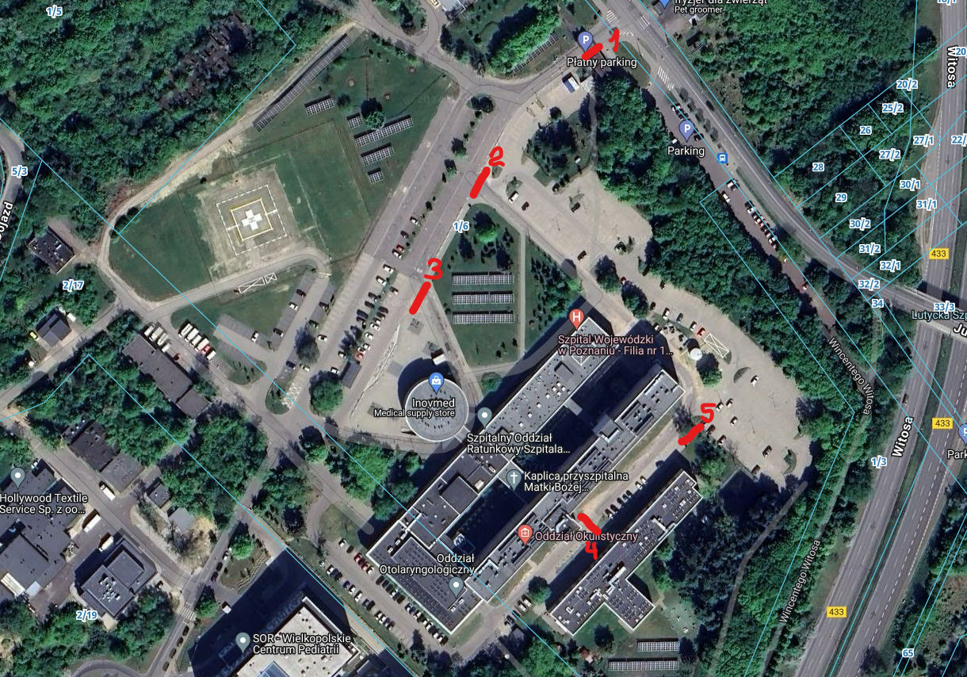
1 - Chodnik przy szlabanie (wjazd do szpitala - obok portierni)
2 - Przejście dla pieszych (pomiędzy parkingiem a terenem zielonym )
3 - Przejście dla pieszych przy rotundzie (droga wyjazdowa ze SOR)
4 - Przejście dla pieszych przy ZOL (przejście pomiędzy ZOL a BŁ)
5 – Wykonanie chodnika od strony parkingu do budynku ZOL

Zdjęcie nr 1 Chodnik przy szlabanie (wjazd do szpitala - obok portierni)

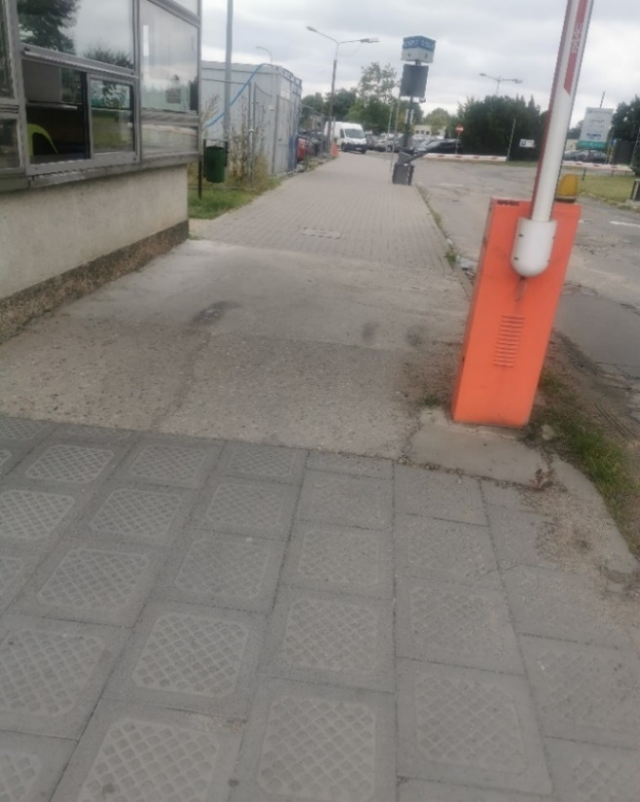

Zdjęcie nr 2 Przejście dla pieszych (pomiędzy parkingiem a terenem zielonym)

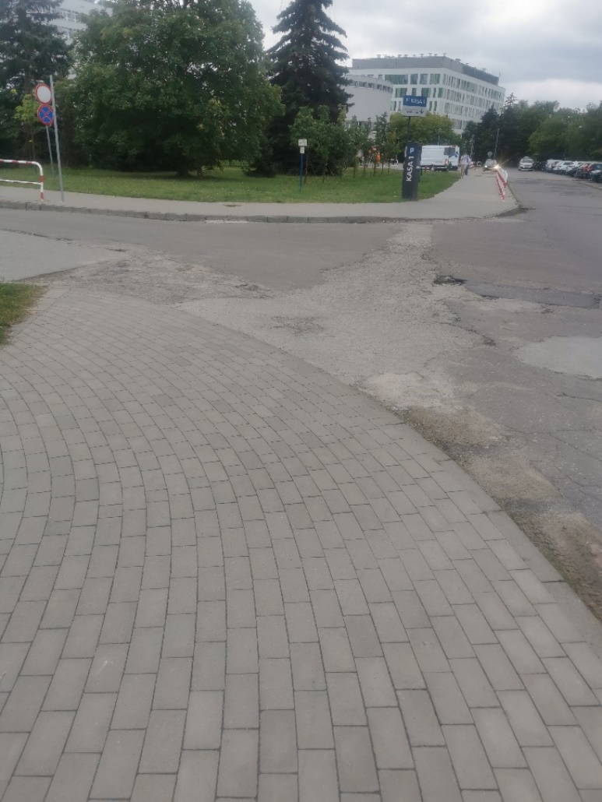

Zdjęcie nr 3 Przejście dla pieszych przy rotundzie (droga wyjazdowa ze SOR)

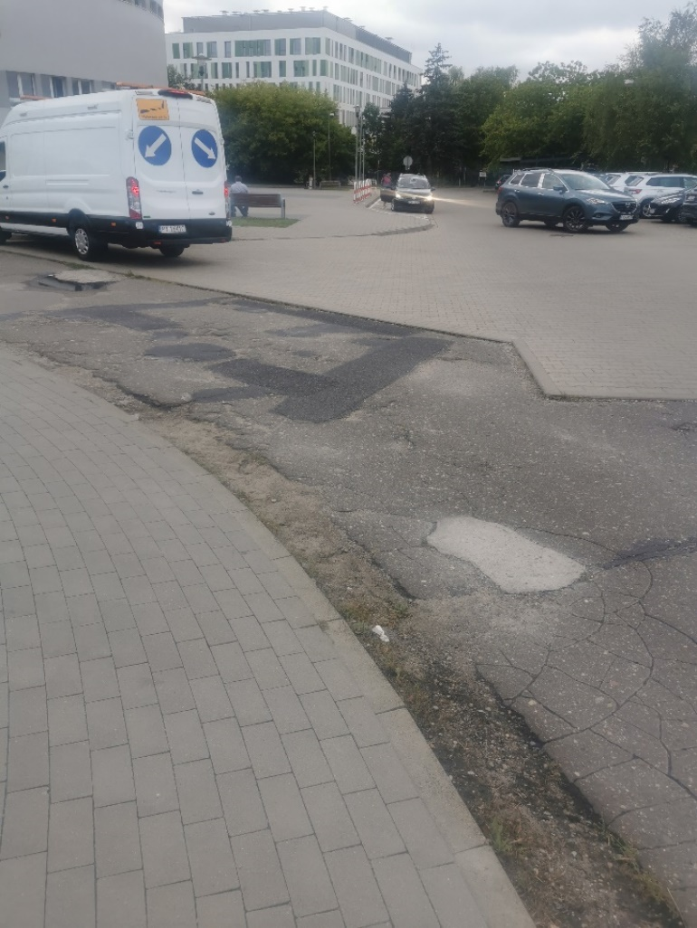

Zdjęcie nr 4 Przejście dla pieszych przy ZOL (przejście pomiędzy ZOL a BŁ)

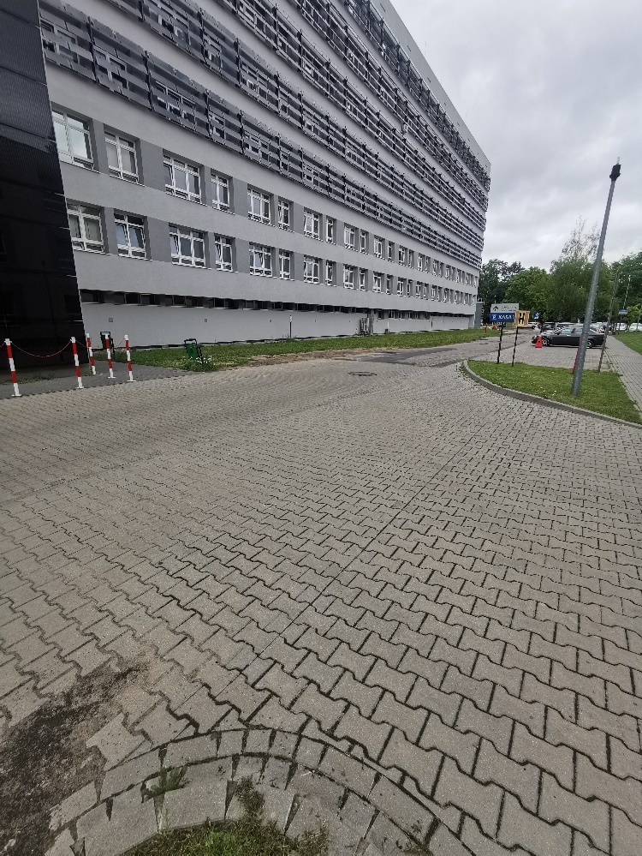

Zdjęcie nr 5 Wykonanie chodnika od strony parkingu do budynku ZOL



